Тест кейсы для тестирования приложения, выводящего дату и время из указанного диапозона.   
1. Вводить типичные правильные значения и проверять правильность вывода данных:

* Некорректно выводится время, максимум возможно 24 часа, в данном случае вывело 36 часов

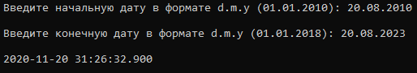

* Результат получился корректным

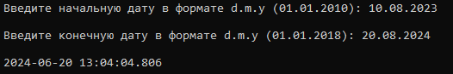

2. Вводить типичные неправильные значения и проверить присутствие валидации:

* Некорректно выводится время, максимум возможно 24 часа, в данном случае вывело 36 часов

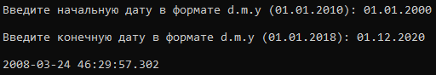

* Результат получился корректным

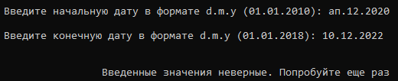

3. Вводить граничные правильные значения:  
3.1. Месяц 01 до 12:

* Некорректно выводится время, максимум возможно 24 часа, в данном случае вывело 36 часов



* Результат получился корректным

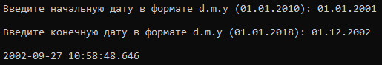

3.2. День от 01 до максимального количества дней в выбранном месяце:

* Некорректно выводится время, максимум возможно 24 часа, в данном случае вывело 36 часов

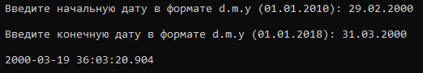

* Результат получился корректным

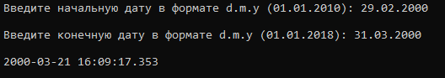

3.3. Год 0001 до 9999:

* Некорректно выводится время, максимум возможно 24 часа, в данном случае вывело 36 часов

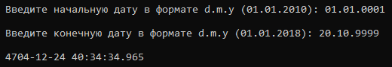

* Результат получился корректным

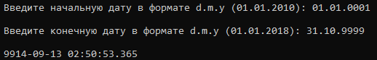

3.4. Вводить 2 одинаковые даты:

* Некорректно выводится время, максимум возможно 24 часа, в данном случае вывело 36 часов

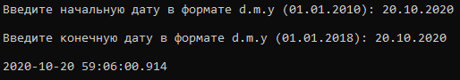

* Результат получился корректным  
  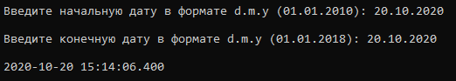

4. Вводить граничные неправильные значения:  
4.1. Минимальное значение -1

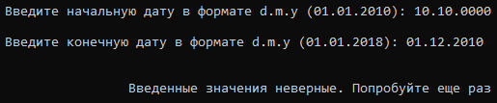

4.2. Максимальное значение +1

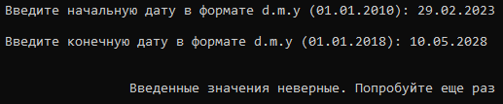

4.3. Нулевое значение для месяца, дня, года – корректно.

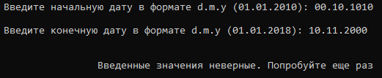

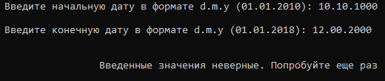

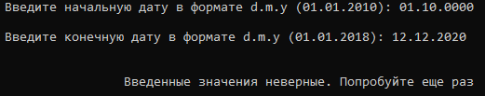

4.4. Отрицательное значение – корректно.

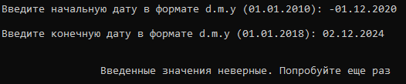

4.5. Нечисловое значение – корректно.

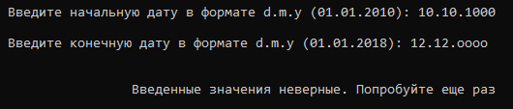

4.6. Число, содержащее пробел – корректно.

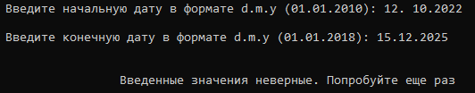

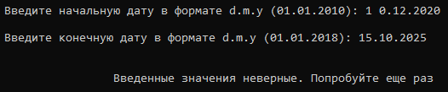

4.7. Выражение, начинающееся с правильного числа, но содержащее нечисловые символы – корректно.

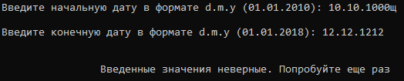

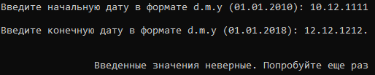

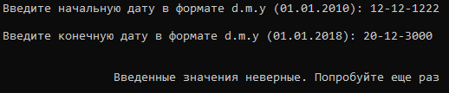

4.8. Неправильные разделители – корректно.

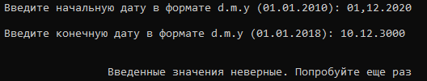

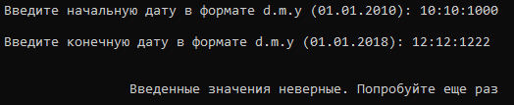

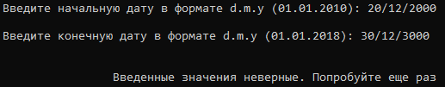

4.9. Число в неправильном формате – корректно.

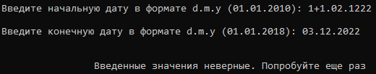

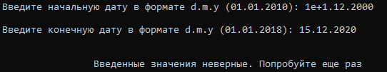

4.10. Число отсутствует – корректно.

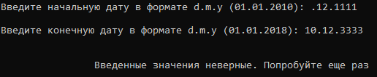

4.11. Поменять месяц и день местами, чтобы месяц был больше 12 - корректно

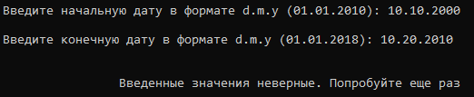

4.12. Не целое число - корректно.

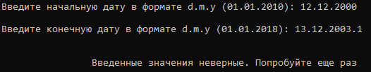

4.13. Начальная дата больше конечной- корректно.

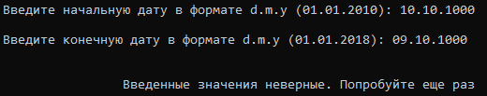

5. Строка содержит много символов – корректно.

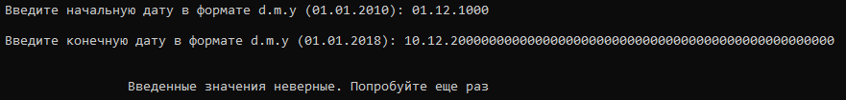

В результате тестирования найдена ошибка с выводом времени в часах, превышается принятый максимум 24 часа.